Microsoft Access 97



1장 Microsoft Access 97에 대한 소개 3
1. Microsoft Access 란? 4
1.1 관계형 데이터베이스(Relation Data Base) 4
1.2 Microsoft Access의 구성 4
2. Microsoft Access 97의 특징 7
2.1 마법사 기능 7
2.2 VB (Visual Basic) 지원 7
2.3 Network환경 지원 7
2.4 폭 넓은 데이터 호환(Import/Export) 7
3. Microsoft Access 97의 화면 구성 8
3.1 Microsoft Access 97의 기본 화면 8
4. Microsoft Access 97의 도구 모음 9
4.1 데이터베이스 도구 모음 9
2장 데이터베이스 만들기 12
1. 테이블 13
1.1 테이블 만들기 14
1.2 테이블 간의 관계(Relationship) 설정하기 18
2. 질의 21
2.1 질의 만들기 22
2.2 조건 입력과 질의 실행 23
3. 폼 27
3.1 폼 만들기 27
3.2 폼 편집하기 31

4. 보고서 40
4.1 질의 만들기 40
4.2 보고서 만들기 42

1장 Microsoft Access 97에 대한 소개


Data Base란 무질서하게 늘어져 있는 자료들을 일정한 규칙을 부여하여 가지런하게 정리하여 두는 형태를 말한다. 사무실에서 서류를 서류철에 묶어두는 것을 File이라 하듯이 자료를 정규화하여 Computer에 보관 하는 것은 File, 정리되어 있는 자료들을 Data Base라 한다. Microsoft Access 97은 바로 이러한 Data Base를 설계, 구축할 수 있도록 해 주는 것이다. 여기서는 Data Base에 대한 이해와 함께 Microsoft Access 97에 대해 알아보고자 한다.

- Microsoft Access 97이란?
- Microsoft Access 97의 특징
- Microsoft Access 97의 화면 구성과 도구 모음

1. Microsoft Access 란?

데이터베이스를 구축하기 위해 출현한 Program으로, 다른 많은 데이터베이스 프로그램들과는 약간의 차이가 있다. Windows 환경을 충분히 소화하면서 동시에 사용자가 사용하기 편하게 구성되어 있으며 프로그래밍 언어를 잘 모르는 사용자라도 데이터베이스를 구축하는 것이 쉽도록 되어있다. 또 하나의 장점은 다른 Windows용 또는 DOS용 프로그램들과 파일이나 자료를 공유하게 설계되어 있다는 점이다.

1.1 관계형 데이터베이스(Relation Data Base)

RDB라는 용어를 접하지 않은 사람은 드물 것이다. Relational Data Base의 약자로 데이터베이스 유형 중에 하나이다. 과거에 하나의 파일에 필요한 모든 것을 넣어 두었던 것과는 달리 데이터베이스를 최소화하여 보관해 두었다가 필요 시에 서로 연결하여 작업하는 형태를 취하는 것을 말한다.


☞ 필드(Field)와 레코드(Record)
데이터베이스는 일정한 규칙을 갖게 되는데 그 정형화된 틀의 행이 Record이고, 각각의 Record를 구성하고 있는 항목을 Field라고 정의한다.

1.2 Microsoft Access의 구성

(1) 테이블

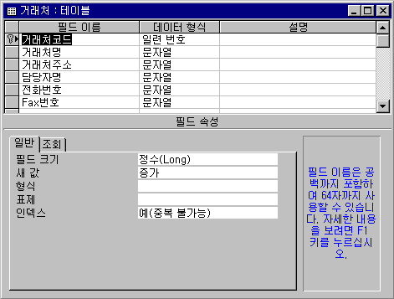
데이터베이스의 기본 구성요소로, 특정 항목에 대한 데이터의 집합이다. 행(필드)과 열(레코드)로 구성되어 있으며, 항목별로 개별적 테이블을 만들면 데이터를 한번만 저장해도 되기 때문에 효율적으로 데이터베이스를 작성할 수 있다. 데이터 형식이나 포맷, 데이터 크기 등 기타 다른 조건들을 정할 수 있으며, Key Field를 지정함으로써 데이터 간의 연계를 미리 지정할 수 도 있다.

(2) 질의

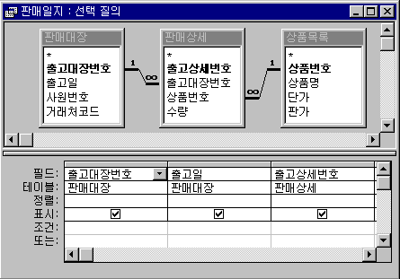
하나 이상의 테이블에서 필요한 조건을 주어 자료를 추출하거나 검색하는 것이다. 질의를 사용하여 다양한 방법으로 데이터를 보고 변경하고 분석할 수 있다. 또한 질의를 폼과 보고서의 레코드 원본으로 사용할 수 있다.

(3) 폼

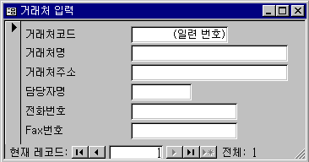
테이블에 있는 자료를 입출력하는 양식이나 자료를 검색하는 화면으로 만드는 것이다.

(4) 보고서

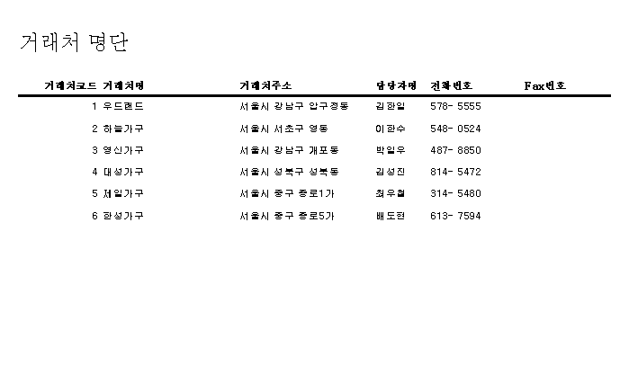
입력된 테이블의 자료를 출력하기 위하여 만드는 출력 양식으로, 보고서는 인쇄된 서식에서 데이터를 표시하는 가장 효율적인 방법이다. 보고서의 모든 크기와 모양에 컨트롤을 갖기 때문에 보기 원하는 방법으로 정보를 표시할 수 있다.

(5) 매크로

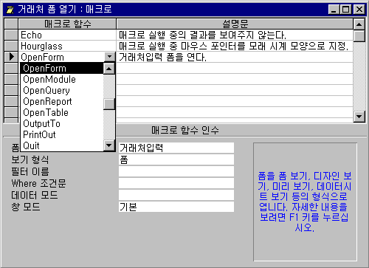
매크로는 폼 열기나 보고서 인쇄와 같이 특별한 연산을 수행하는 하나 또는 여러 개의 매크로 함수 집합으로, 일반 작업을 자동화하는데 도움을 준다.

(6) 모듈

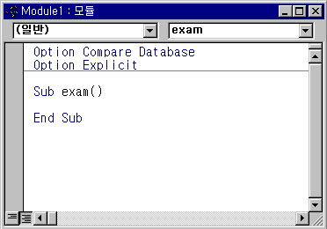
모듈이란 한 단위로써 함께 저장된 VBA의 선언문과 프로시저의 모음이다. 클래스 모듈과 표준 모듈 두 가지 종류의 기본적인 모듈이 있으며, 모듈의 각 프로시저는 Function 프로시저이든지 Sub 프로시저로 구분된다.

2. Microsoft Access 97의 특징

Microsoft Access 97과 기존의 다른 데이터베이스 프로그램과의 비교를 통해 Microsoft Access 97의 특징에 대해 알아보자.

2.1 마법사 기능

도움말 마법사, 데이터베이스 마법사, 질의 마법사, 보고서 마법사, 차트 마법사 등 다양한 마법사 기능을 통하여 데이터베이스 작성 및 사용을 용이하게 한다.

2.2 VB (Visual Basic) 지원

새로이 향상된 개체, 방법, 속성, 함수, 구문, 데이터 형식, 이벤트 등을 제공하여, Visual Basic으로 보다 강력한 데이터베이스 응용 프로그램을 만들 수 있게 되었다.

2.3 Network환경 지원

데이터베이스 공유를 통하여 별도의 프로그램을 이용하지 않고도 네트워크 환경에서의 데이터 시스템 구축을 할 수 있다.

2.4 폭 넓은 데이터 호환(Import/Export)

ODBC Driver를 사용하여, 다른 응용 프로그램들과의 데이터 호환성이 다른 데이터베이스 프로그램에 비해 강하다.

2.5 단축된 연도 형식으로 입력한 날짜의 해석

단축된 연도 형식에 대한 날짜 범위 | 해 석
00/1/1부터 29/12/31 | 2000/1/1부터 2029/12/31
30/1/1부터 99/12/31 | 1930/1/1부터 1999/12/31

3. Microsoft Access 97의 화면 구성

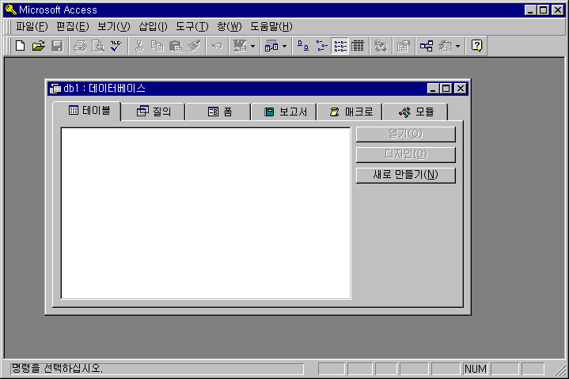
4.1 Microsoft Access 97의 기본 화면
메뉴 표시줄
데이터베이스 도구 모음
데이터베이스 창
상태 표시줄

5. Microsoft Access 97의 도구 모음

5.1 데이터베이스 도구 모음
파일
편집
보기
Office Links
분석
관계
개체 삽입
Office 길잡이
맞춤법 검사

(1) 파일

① 새 데이터베이스 : 새 데이터베이스를 만든다.
①
②
③
④
⑤
② 데이터베이스 열기 : 기존에 있는 데이터베이스를 불러온다.
③ 저장 : 작업 내용을 현재의 데이터베이스에 저장한다.
④ 인쇄 : 프린트로 지정한 내용을 출력한다.
⑤ 미리 보기 : 출력 전에 미리 출력될 내용을 볼 수 있다.

(2) 맞춤법 검사

테이블이나 질의, 폼 등의 데이터시트 보기의 문자열 항목이나 폼 보기의 입력란에서 선택한 문자열의 맞춤법을 검사해 준다.

(3) 편집

① 잘라내기 : 선택한 범위를 잘라내어 클립보드에 일시적으로 저장한다.
①
②
③
④
⑤
② 복사 : 지정한 범위의 내용을 클립보드로 복사한다.
③ 붙여넣기 : 클립 보드의 내용을 현재 위치에 삽입한다.
④ 서식 복사 : 문자색이나 글꼴 속성 등의 서식을 다른 컨트롤로 복사한다. 반복해서 여러 번 복사하려면 서식 복사 아이콘을 두번 누르기 하면 된다.
⑤ 실행 취소 : 가장 마지막으로 실행한 작업을 취소해 준다. 이때 마지막 실행 작업에 따라 명령이름이 변한다. 취소할 수 없는 작업의 경우에는 명령이름이 “취소 못함”으로 바뀌게 된다.

(4) Office Links

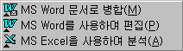
① MS Word 문서로 병합 : Word 97의 편지 병합 마법사를 시작하여 편지나 우편물, 이름표 등을 작성할 수 있도록 Access 데이터를 Word 문서로 병합해 준다.

② MS Word를 사용하여 편집 : 테이블이나 보고서 또는 데이터시트 일

부와 같은 선택 개체를 서식 있는 문자열 파일인 “*.RTF”로 작성한 뒤 이를 Word를 이용하여 읽어 들인다. 이때 파일 이름은 기본적으로 개체 이름과 같다.
③ MS Excel을 이용하여 분석 : 테이블이나 보고서 또는 데이터시트 일부와 같은 선택 개체를 Excel 파일로 저장한다. 파일 이름은 기본적으로 개체 이름과 같다.

(5) 분석

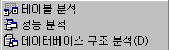
① 테이블 분석 : 테이블 분석 마법사를 이용하여 테이블을 분석한다. 테이블 디자인을 보다 효율적으로 만들기 위해 필요한 경우 관련 테이블들을 분할하기도 한다.
② 성능 분석 : 성능 분석기를 이용하여 데이터베이스와 개체의 성능을 분석한다.
③ 데이터베이스 구조 분석 : 구조 분석기를 이용하여 한 개 이상의 데이터베이스 개체에 대한 세부적인 설명을 제공해 준다.

(6) 보기
①
②
③
④
⑤
⑥
① 큰 아이콘 : 선택한 개체 종류에 대한 모든 데이터베이스 개체를 큰 아이콘으로 표시
② 작은 아이콘 : 선택한 개체 종류에 대한 모든 데이터베이스 개체를 작은 아이콘으로 표시
③ 목록 : 작은 아이콘을 사용하여 데이터베이스 개체를 표시하는데, 이때 이름 순서에 따라 가로로 나열한다.
④ 자세히 : 개체 목록을 나열하면서 이름, 설명, 수정한 날짜, 작성한 날자, 종류 및 소유자에 대한 구체적 정보 등을 표시 해 준다.
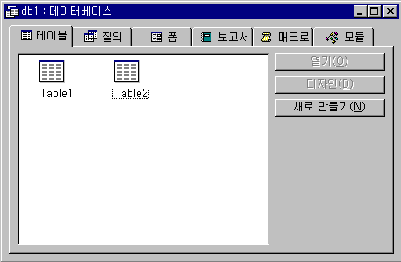
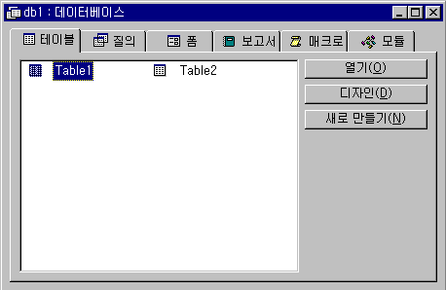
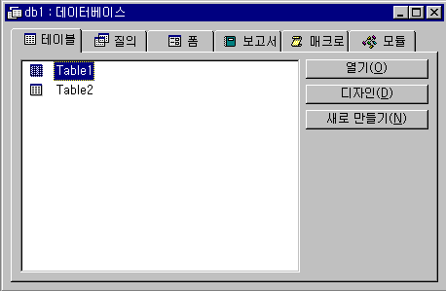
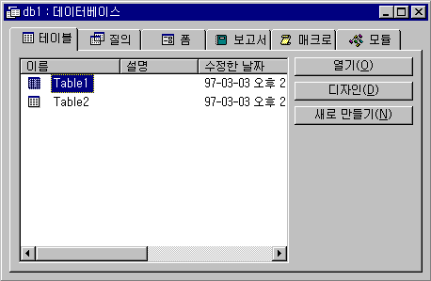
큰 아이콘
목록
자세히
작은 아이콘
⑤ 코드 : 선택한 폼이나 보고서에 대한 코드를 모듈 창에 표시한다.
⑥ 속성 : 테이블 필드나 폼, 컨트롤 등 선택한 개체에 대한 속성시트를 표시해 준다. 만일 선택한 개체가 없다면 현재 활성화되어 있는 개체의 속성시트를 표시한다.

(8) 관계

관계란 테이블과 질의 사이의 관계를 말한다. 관계 아이콘을 누르면 관계를 편집하거나 정의할 수 있도록 관계 창을 표시한다.

(9) 새 개체 삽입

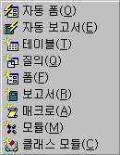
① 자동 폼 : 선택한 테이블이나 질의를 기초로 하는 새 폼을 자동으로 작성해 준다.

② 자동 보고서 : 선택한 테이블이나 질의를 기초로 하는 새 보고서를 자동으로 작성해 준다.
③ 테이블 : 테이블 마법사나 테이블 디자인 보기 또는 테이블 가져오기나 연결 테이블 사용 등을 이용하여 새 테이블을 작성한다.
④ 질의 : 질의 마법사나 질의 디자인 보기 등을 사용하여 새 질의를 작성한다.
⑤ 폼 : 폼 마법사를 사용하여 새 폼을 작성한다.
⑥ 보고서 : 보고서 마법사를 사용하여 새 보고서를 작성한다.
⑦ 매크로 : 새 매크로 작성을 위해 새 매크로 작성 창을 표시해 준다.
⑧ 모듈 : 현재의 데이터베이스에 새 모듈을 삽입해 주고 모듈 창에 선언영역을 표시해 준다.
⑨ 클래스 모듈 : 폼이나 보고와 관련 없는 클래스 모듈을 현재의 데이터베이스에 삽입하고 모듈 창 선언부에 표시해 준다.

(10) Office 길잡이

작업에 필요한 도움말 항목이나 팁을 얻을 수 있도록 도와준다.

2장 데이터베이스 만들기

본 장에서는 가구회사의 판매사원별 실적에 대한 “Sales.mdb”라는 데이터베이스를 직접 만들어 가면서, 데이터베이스의 구성요소인 테이블, 질의, 폼, 보고서 등에 대해 익히고자 한다. 각 구성 요소들을 만들어 가면서 구성요소 간의 관계와 편집에 대해 배우고, 데이터베이스에 대한 이해와 함께 활용가능성을 알아보자.

- 테이블
- 질의
- 폼
- 보고서

1. 테이블

여기서는 “판매사원 실적관리”에 필요한 데이터를 입력하기 위해 항목별로 테이블을 만들어 기초데이터를 입력하도록 한다. 그러기 위해서 거래처, 판매사원, 상품정보, 판매기록을 위한 판매대장과 판매상세 테이블을 만들어 기초 정보들을 입력한다.

1.1 테이블 만들기
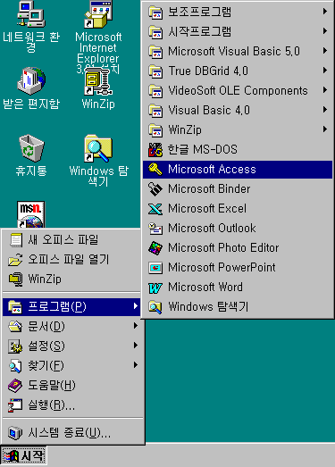
 작업표시줄에 있는 [시작]을 눌러 [프로그램] ➔ [Microsoft Access]를 선택한다.

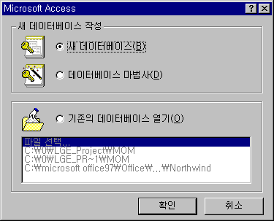
Microsoft Access가 실행되면, 초기화면에서 [새 데이터베이스]를 선택한다.

[데이터베이스 작성]화면에서 “My Document” 디렉토리에 “Sales.mdb”라는 이름으로 데이터베이스 이름을 입력한다.
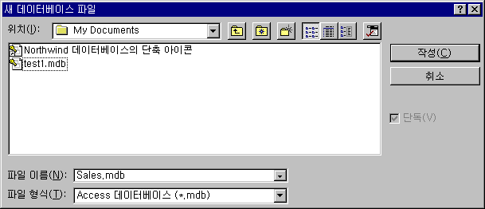
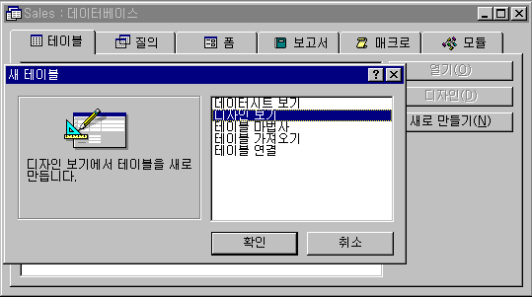
[테이블] 탭을 선택한 뒤, [새로 만들기] ➔ [디자인 보기]를 선택한다.

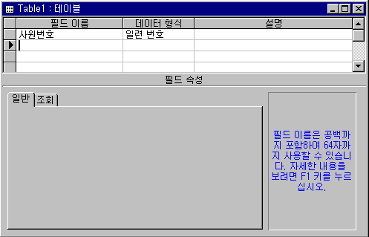
필드이름에 “사원번호”라고 입력한 다음, 데이터 형식은 “일련번호”를 선택한다.

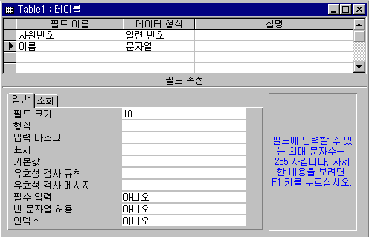
다음 줄에 필드이름은 “이름”, 데이터 형식은 “문자열”을 선택한다. 아래 쪽에 있는 필드 속성에서 필드 크기를 “10”으로 정한다.

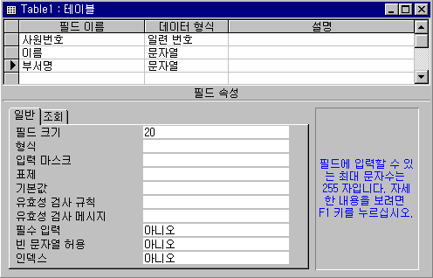
다음 줄에 필드이름은 “부서명”, 데이터 형식은 “문자열”을 선택한 뒤, 필드 크기를 “20”으로 한다.

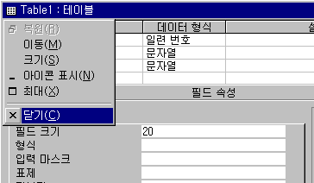
테이블 디자인 창 제목줄 왼쪽에 있는 아이콘을 눌러 “닫기”를 선택한다.

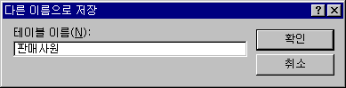
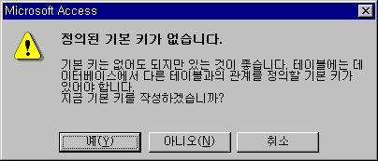
테이블 명은 “판매사원”으로 하면, 기본 키를 지정하겠냐고 묻는 대화상자에서 “예”를 선택한다. 그러면 자동으로 “사원번호”가 기본 키로 지정된다.

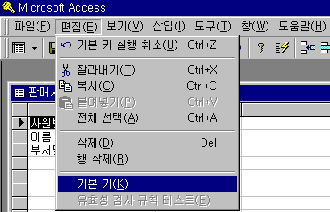
☞ 기본 키란?
테이블의 레코드를 고유하게 식별할 수 있도록 하는 표지로, 다른 테이블에서 테이블의 레코드를 참고하는데 사용된다. Access에서는 테이블을 새로 만들 때 마다 기본 키를 설정하지 않았다면 기본 키의 설정여부를 확인한다. 이때 필드 중에 데이터 속성이 “일련번호”로 되어 있는 것이 있다면 이것을 자동으로 기본 키로 설정한다. 그러나 없다면 “일련번호”의 데이터 속성을 가진 “id” 필드를 자동
생성해 기본 키 필드로 설정하여 준다. 사용자가 직접 필드에 기본 키를 설정하려면, 테이블 디자인 화면에서 필드를 선택한 다음 메뉴의 [편집] ➔ [기본 키]를 선택하면 된다.

위와 같은 방법으로 다음의 4개의 테이블을 만드는데, 각 테이블의 정보는 다음과 같다.

테이블 명 | 필드 이름 | 데이터 형식 | 필드 속성
거래처 | 거래처코드 | 일련번호
거래처 | 거래처명 | 문자열 | 필드 크기:30
거래처 | 거래처주소 | 문자열 | 빈 문자열 허용:예
거래처 | 담당자명 | 문자열 | 필드 크기:10
거래처 | 전화번호 | 문자열 | 필드 크기:20
거래처 | Fax번호 | 문자열 | 필드 크기:20 / 빈 문자열 허용:예
상품목록 | 상품번호 | 일련번호
상품목록 | 상품명 | 문자열 | 필드 크기:20
상품목록 | 단가 | 숫자 | 형식:숫자(Long) / 소수 자릿수:0
상품목록 | 판가 | 숫자 | 형식:숫자(Long) / 소수 자릿수:0
판매대장 | 출고대장번호 | 일련번호
판매대장 | 출고일 | 날짜/시간 | 형식:날짜(S)
판매대장 | 사원번호 | 숫자 | 형식:숫자(Long)
판매대장 | 거래처코드 | 숫자 | 형식:숫자(Long)
판매상세 | 출고상세번호 | 일련번호
판매상세 | 출고대장번호 | 숫자 | 형식:숫자(Long)
판매상세 | 상품번호 | 숫자 | 형식:숫자(Long)
판매상세 | 수량 | 숫자 | 형식:숫자(Long)

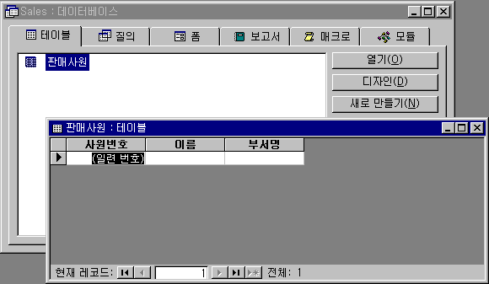
완성된 테이블 목록에서 “판매사원”을 선택하여 [열기]단추를 누르거나 두번 누르기를 한다.

다음의 데이터를 “판매사원” 테이블에 입력한다. 이때 사원번호는 데이터 속성이 “일련번호”이므로 별도로 입력하지 않아도 Access에서 자동 생성되므로 입력하지 않는다.

사원번호 | 이름 | 부서명
1 | 나한나 | 영업과 1조
2 | 김현겸 | 영업과 1조
3 | 우수인 | 영업과 1조
4 | 송희진 | 영업과 1조
5 | 나인경 | 영업과 2조
6 | 한창수 | 영업과 2조
7 | 김훈 | 영업과 2조
8 | 이지연 | 영업과 2조

“상품목록” 테이블에는 다음의 데이터를 입력한다.

상품번호 | 상품명 | 단가 | 판가
1 | 책상(소) | 120000 | 164000
2 | 책상(중) | 175000 | 218000
3 | 책상(대) | 218500 | 269000
4 | 의자1 | 25400 | 35000
5 | 의자2 | 26800 | 39500
6 | 의자3 | 31200 | 45000
7 | 책장(소) | 58100 | 94600
8 | 책장(중) | 67400 | 128000
9 | 책장(대) | 78300 | 185000
10 | 침대1 | 115400 | 186000
11 | 침대2 | 134000 | 217000
12 | 침대3 | 151600 | 285400
13 | 수납장(3단) | 48500 | 65000
14 | 수납장(4단) | 58400 | 72000
15 | 수납장(5단) | 65900 | 80000
16 | 옷장(소) | 75900 | 94800
17 | 옷장(중) | 84200 | 115000
18 | 옷장(대) | 90500 | 130000

“거래처” 테이블에는 다음과 같은 자료를 입력한다.

거래처코드 | 거래처명 | 거래처주소 | 담당자명 | 전화번호 | Fax번호
1 | 우드랜드 | 서울시 강남구 압구정동 | 김한일 | 578-5555
2 | 하늘가구 | 서울시 서초구 영동 | 이한수 | 548-0524
3 | 영신가구 | 서울시 강남구 개포동 | 박일우 | 487-8850
4 | 대성가구 | 서울시 성북구 성북동 | 김성진 | 814-5472
5 | 제일가구 | 서울시 중구 종로1가 | 최우철 | 314-5480
6 | 한성가구 | 서울시 중구 종로5가 | 배도현 | 613-7594

1.2 테이블 간의 관계(Relationship) 설정하기

데이터베이스에서 각 주제별로 테이블을 작성한 뒤, 작성된 테이블의 정보를 함께 가져올 수 있도록 하는 방법에는 여러 가지가 있다. 그 중의 하나가 “관계”설정이다.

(1) 관계(Relationship)란?
관계란, 서로 관련 있는 두 테이블의 필드 사이에 설정된 연결상태를 말하는 것으로, 주로 두 테이블에서 이름이 같은 키 필드를 일치시키는 일이 많다. 대부분 이 일치하는 필드는 각 레코드에 고유한 식별자를 제공하는 테이블의 기본 키이거나 다른 테이블의 필드와 일치시킬 수 있는 데이터를 가진 필드이다. 테이블 사이의 관계를 지정하고 나면, 질의, 폼, 보고서를 만들 때 여러 테이블의 정보를 한 번에 가져와서 표시할 수 있다.

(2) 관계의 종류

- 일대일 관계
테이블 A의 각 레코드는 테이블 B의 한 레코드에만 일치하는 경우를 말한다.(그 반대의 경우도 가능) 이 방법으로 연결된 대부분의 정보는 한 테이블에 모아 놓을 수 있기 때문에 이 관계는 자주 사용하지 않는다. 필드가 많은 테이블을 나누거나, 보안의 이유로 테이블의 일부를 따로 두거나, 기본 테이블의 부분 집합에만 적용되는 정보를 저장할 때 사용한다.
<테이블 A> <테이블 B>
사원번호 | 이름 | 최종학력 |  | 사원번호 | 출신학교(최종) | 성적
1 | 김하나 | 대학 |  | 1 | 한국대학교 | B⁰
2 | 이두한 | 대학 |  | 2 | 제일대학교 | B⁺
3 | 박태성 | 고졸 |  | 3 | 신한고등학교 | 85

- 일대다 관계
일대다 관계는 가장 많이 쓰이는 관계로, 테이블 A의 한 레코드는 테이블 B의 여러 레코드와 일치할 수 있지만, 테이블 B의 한 레코드는 테이블 A에 한 개의 일치하는 레코드만을 가질 수 있는 관계이다.
<테이블 A> <테이블 B>
사원번호 | 이름 | 부서명 |  | 거래처명 | 판매금액 | 사원번호
1 | 김하나 | 영업1과 |  | 하나로주식회사 | 24,583,500 | 1
2 | 이두한 | 영업2과 |  | 신영주식회사 | 35,416,200 | 2
3 | 박태성 | 영업3과 |  | 혜성실업 | 13,678,200 | 1

- 다 대다 관계
다 대다 관계에서는 테이블 A와 테이블 B 사이에 일치하는 레코드가 많이 있는 경우이다. 이 관계에서는 테이블 A와 B에 있는 필드로 구성되는 두 개 이상의 기본 키를 갖는 세 번째 테이블(병합 테이블)이 있게 되는데, 결국 다 대다 관계는 두 개의 일대다 관계가 있는 테이블을 의미한다고 할 수 있다.
<테이블 A> <테이블 B>
제품번호 | 제품명 | 단가 |  | 사원번호 | 이름 | 부서명
PD01 | RS-101 | 21,500 |  | 1 | 김하나 | 영업1과
PD02 | RS-102 | 18,700 |  | 2 | 이두한 | 영업2과
PD03 | RS-103 | 23,100 |  | 3 | 박태성 | 영업3과
<테이블 C>

거래처 | 제품번호 | 수량 | 사원번호
강남상사 | PD01 | 500 | 1
한성실업 | PD03 | 487 | 2
북청상사 | PD02 | 95 | 1

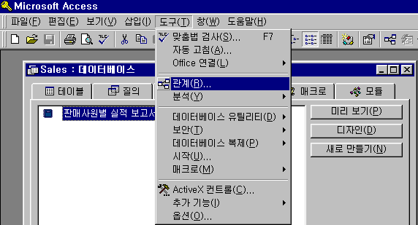
(3) 관계 설정하기

메뉴의 [도구] ➔ [관계]를 선택한다.

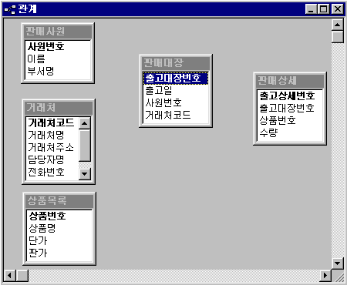
관계 창이 나타나면서 동시에 “테이블 표시”창이 나타나게 된다. 테이블 탭을 선택한 뒤 목록에 있는 테이블을 모두 차례로 선택하여 추가한 뒤 닫는다.

“거래처” 테이블의 거래처코드 필드를 마우스로 잡아 끌어서 “판매대장 테이블의 거래처코드 위에 놓는다. 그러면 “관계” 창이 나타나게 된다. 관계 창에서 “참조 무결성 강화”를 선택한 다음 [작성]단추를 누른다. 이때 “관계” 창 아래쪽에 관계종류가 “일대다”로 되어 있음을 알 수 있다.

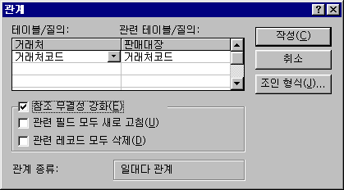
테이블 간의 관계가 “일대다”로 설정된 것을 “관계” 창에서 확인할 수 있다.

다른 테이블들도 아래와 같이 관계를 설정해 준다.

기본 테이블명(필드명) | 관련 테이블명(필드명) | 참조 무결성 강화 | 관계종류
판매사원 (사원번호) | 판매대장 (사원번호) | 적용 | 일대다
상품목록 (상품번호) | 판매상세 (상품번호) | 적용 | 일대다
판매대장 (출고대장번호) | 판매상세 (출고대장번호) | 적용 | 일대다

2. 질의

질의를 작성하는 방법에는 선택 질의, 단순 질의 마법사, 크로스 탭 질의 마법사, 중복 데이터 검색 질의 마법사, 불일치 질의 마법사가 있다. 여기서는 가장 많이 사용하는 선택 질의를 통해 질의를 작성하고, 질의에 대한 이해를 높이고자 한다.



질의의 종류

질의 방법 | 설명
선택질의 | - 가장 일반적인 질의 종류.  - 테이블에서 데이터를 검색하여 데이터시트로 표시하므로 데이터 시트에서 레코드를 수정할 수 있다.  - 레코드를 그룹으로 묶어 합계, 개수, 평균 및 다른 종류의 총계 등을 계산할 수도 있다.
단순 질의 마법사 | - 하나나 그 이상의 테이블이나 질의를 지정할 필드에서 데이터를 검색하는 질의를 만든다.  - 레코드의 그룹의 합, 개수 및 평균 값을 내거나 필드의 최소값이나 최대값을 계산할 수 있다.  - 조건을 설정하여 검색할 레코드를 제한할 수는 없다.
크로스 탭 질의 마법사 | - 테이블의 한 필드에 요약 값(합계, 개수 및 평균)을 표시하고 동시에 그 값들을 묶어, 한 집합은 데이터시트의 왼쪽에, 또 한 집합은 데이터시트의 상단에 나열하여 보여주는 것을 말한다.  - 이 질의 대신에 피벗 테이블 마법사를 이용하여 크로스 탭 데이터를 표시할 수 있다.
중복 데이터 검색 질의 마법사 | - 중복된 레코드들을 확인할 수 있게 해 준다.
불일치 질의 마법사 | - 테이블 A와 관련된 레코드가 없는 테이블 B의 레코드를 검색할 수 있다.

2.1 질의 만들기

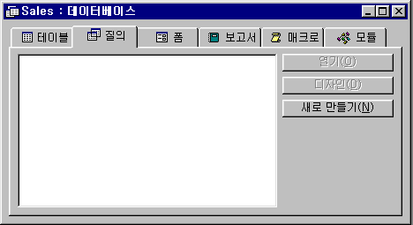
데이터베이스 창에서 “질의” 탭을 선택한 뒤, [새로 만들기]단추를 누른다.

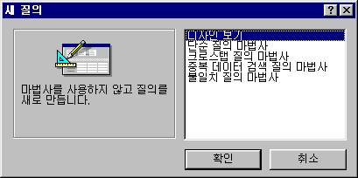
“새 질의” 대화상자에서 “디자인 보기”를 선택한다.

“테이블 표시” 대화상자에서 목록에 있는 테이블 중 “거래처”를 추가한다.

추가된 테이블에서 거래처 정보를 검색하는데 필요한 필드들을 하나씩 선택해야 한다. 선택하고자 하는 필드를 마우스로 끌어 아래쪽 필드 선택란에 놓거나, 또는 두번 누르기를 해도 된다. 선택할 필드들은 다음과 같다.

테이블명 | 필드명
거래처 | 거래처코드
거래처 | 거래처명
거래처 | 거래처주소
거래처 | 담당자명
거래처 | 전화번호
거래처 | Fax번호

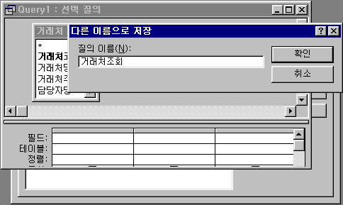
도구모음에 있는 저장 아이콘 을 눌러 “거래처조회” 라는 이름으로 질의를 저장한다.

2.2 조건 입력과 질의 실행

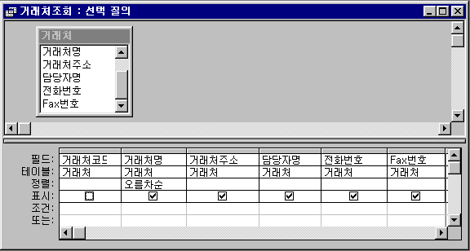
선택 질의의 디자인 화면을 보면, 필드/테이블/정렬/표시/조건/또는 이라는 항목들이 있음을 볼 수 있다. 필드는 선택된 필드명을 나타내주며, 테이블은 선택된 필드가 속해 있는 테이블 명을 나타낸다. 정렬은 데이터를 질의한 결과를 볼 때 오름차순/내림차순/(정렬 안 함)을 선택하여 원하는 방식으로 볼 수 있도록 하고 있다. 표시는 선택한 필드를 질의 결과화면에 나타낼 것인지 안 나타낼 것인지를 결정하는 것이다. 거래처 명 필드에서 “정렬 – 오름차순”, 그리고 거래처코드 필드에서는 표시에서 체크된 것을 취소한다.

질의를 실행하려면, 도구모음에서 보기형식 아이콘 을 눌러 데이터시트 보기를 선택한다.

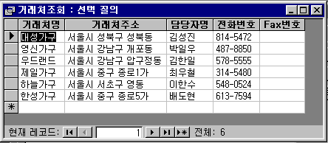
질의 창에 나타난 필드 중에 거래처코드 필드가 보이지 않고 거래처명 필드가 오름차순으로 데이터가 정렬되어져 보이는 것을 확인할 수 있다.

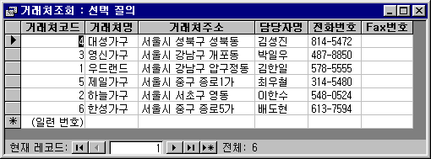
도구모음의 보기형식 아이콘을 눌러 디자인 보기로 들어간다. 이번에는 거래처코드 필드의 표시 항목에 표시를 한 뒤, 다시 질의를 실행한다. 질의 실행 결과가 앞서와 다른 것을 비교해 보자.

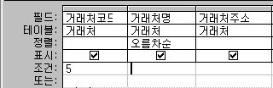
다시 디자인 화면으로 돌아가서, 이번에는 데이터 검색을 해 보자. 거래처코드 필드의 조건 항목에 “5”라고 입력한다.

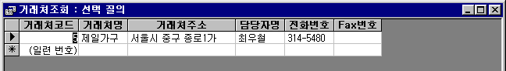
실행된 질의 결과는 다음과 같다.

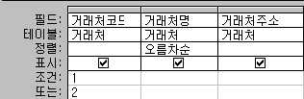
거래처코드가 “1”이거나 “2”인 회사를 검색하고 싶다면 조건 항목에 “1”, 그리고 또는 항목에 “2”라고 다음과 입력한다.

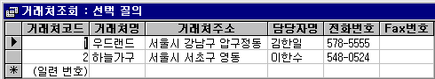
실행된 질의 결과는 다음과 같다.

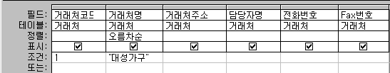
이번에는 같은 필드가 아닌 서로 다른 필드에 조건을 주어 검색해 보자. 거래처코드가 “1” 이거나 또는 거래처명 이 “대성가구”인 회사를 검색하기 위해 다음과 같이 조건을 입력한다.

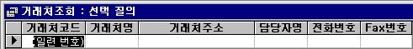
실행된 질의 결과는 다음과 같다.

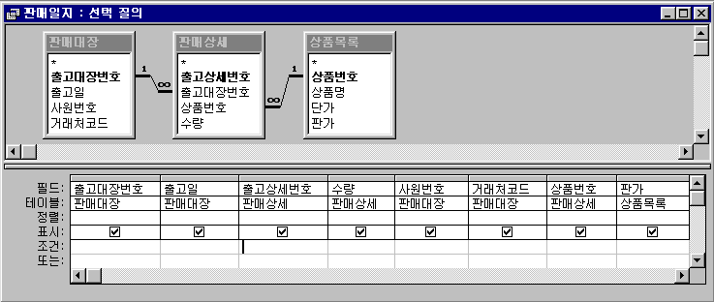
판매결과를 알아보기 위한 새로운 질의를 만들어 보자. 거래처조회 질의를 닫은 뒤, [새로 만들기]단추를 누른다.

새 질의에서 디자인 보기를 선택한 뒤 다음과 같이 테이블과 필드를 추가한다.

테이블명 | 필드명 | 테이블명 | 필드명 | 테이블명 | 필드명
판매대장 | 출고대장번호 | 판매상세 | 출고상세번호 | 상품목록 | 판가
판매대장 | 출고일 | 판매상세 | 수량 | 상품목록
판매대장 | 사원번호 | 판매상세 | 상품번호 | 상품목록
판매대장 | 거래처코드 | 판매상세 |  | 상품목록
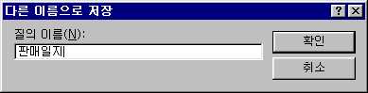
“판매일지”라는 이름으로 질의를 저장한다.

3. 폼

데이터베이스에 데이터를 입력하거나 또는 특정 필드에 조건을 주어 데이터를 검색하고자 할 때 테이블이나 질의를 이용한다. 그러나 Access의 폼 기능을 이용하게 되면 보다 편리하게 이러한 작업을 할 수 있게 된다. 여기서는 폼 만들기와 편집과정을 통해 Access 폼의 기능과 편리함을 익히고자 한다.

3.1 폼 만들기

(1) 기초 자료 입력 폼 만들기

- 판매사원 입력 폼 만들기

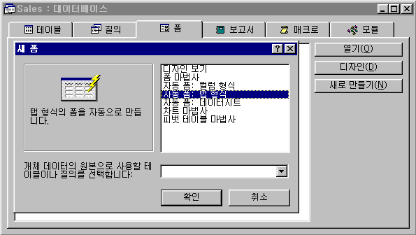
데이터베이스 창에서 “폼” 탭을 선택한다. [새로 만들기]단추를 누른다.

[새 폼]대화상자에서 “자동 폼: 컬럼 형식”을 선택한 뒤, 아래쪽 목록상자를 열어 나타난 테이블/질의 중에서 “판매사원” 테이블을 선택한다.

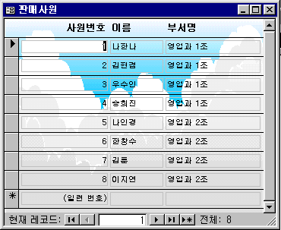
[확인]단추를 누르고 잠시 기다리면 컬럼 형식으로 만든 폼이 실행화면으로 화면에 나타나게 된다.

도구모음에 있는 저장 아이콘을 눌러 “판매사원입력”이라는 이름으로 폼을 저장한다.

- 상품 목록 입력 폼 만들기

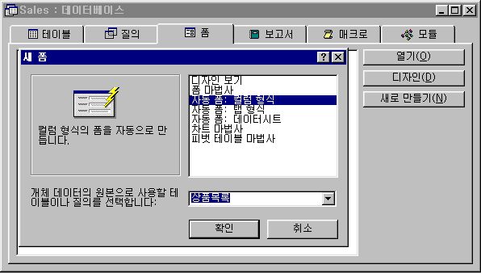
[새로 만들기] 단추를 눌러, [새 폼] 대화상자에서 “자동 폼: 탭 형식”을 선택한 다음, 아래쪽에서 “상품목록” 테이블을 선택한다.

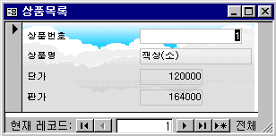
[확인] 단추를 누르고 잠시 기다리면 탭 형식으로 작성된 상품 목록 입력 폼이 실행 화면으로 나타난다.

도구모음의 저장 아이콘을 눌러 “상품목록입력”이라는 이름으로 폼을 저장한다.

- 거래처 입력 폼 만들기
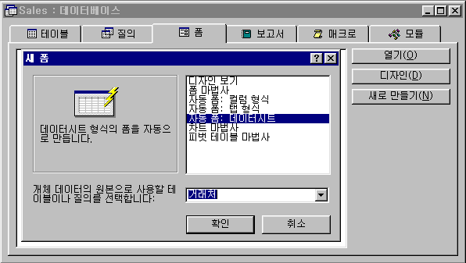
[새로 만들기]단추를 눌러, [새 폼]에서 “자동 폼: 데이터시트”를 선택한 다음 아래쪽에서 “거래처” 테이블을 선택한다.

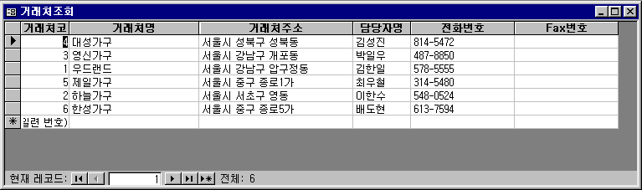
[확인]단추를 누르고 잠시 기다리면 완성된 거래처 입력 폼이 실행화면으로 나타난다. 테이블을 열어 데이터를 입력할 때와 같은 화면이 나타나게 된 것을 알 수 있다.

저장 아이콘을 눌러 “거래처입력”이라는 이름으로 폼을 저장한다.

(2) 판매대장 입력 폼 만들기

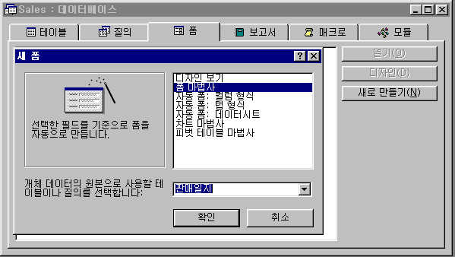
[새로 만들기]단추를 눌러 [새 폼] 대화상자에서 “폼 마법사”를 선택한 뒤 아래쪽에서 “판매일지” 질의를 선택한다.

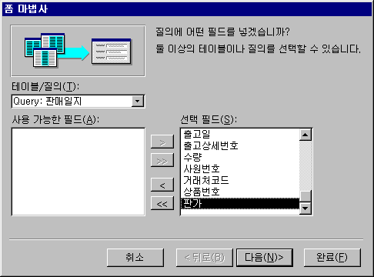
[확인]단추를 누르면 폼 마법사 진행화면이 나타나게 된다. “판매일지” 질의에 있는 모든 필드를 추가한다. 단추를 눌러 한번에 모든 필드를 추가한 뒤 [다음]단추를 누른다.

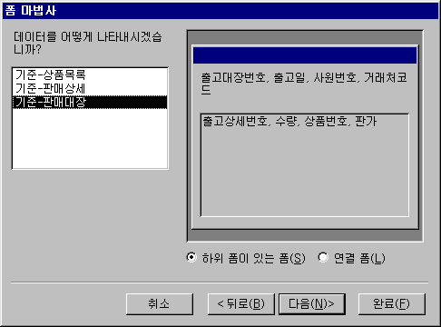
“기준 – 판매대장”을 선택한 뒤, “하위 폼이 있는 폼”을 선택한다. 미리 보기 화면을 통해 폼이 어떻게 구성되지는 미리 알 수 있다. [다음]단추를 누른다.

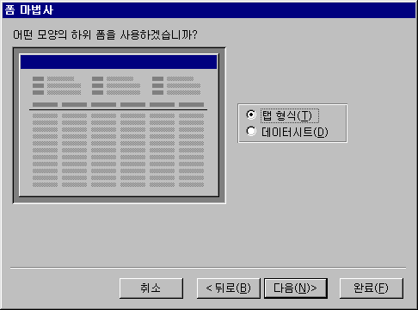
하위 폼의 형식을 “탭 형식”으로 선택한 뒤, [다음] 단추를 누른다.

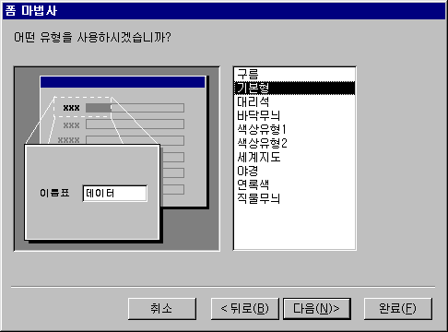
폼의 유형을 “기본형”으로 선택한 다음, [다음]단추를 누른다.

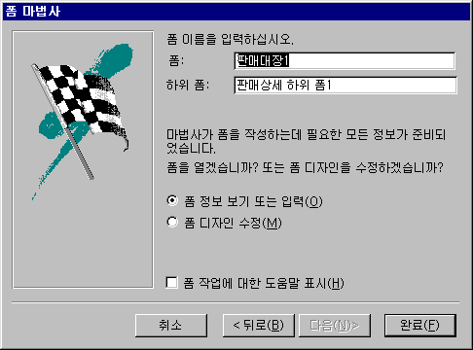
각각의 폼의 이름을 입력하고(여기서는 주어진 값을 그대로 사용한다.) “폼 정보 보기 또는 입력”을 선택한 뒤, [완료]단추를 누른다.

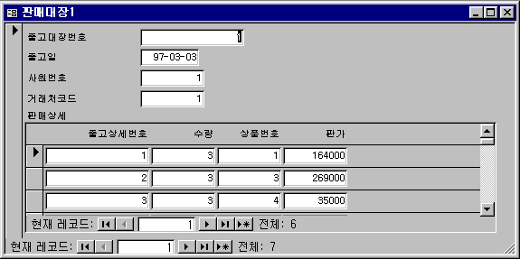
폼 마법사로 만든 폼의 실행 화면은 다음과 같다.

3.2 폼 편집하기

“판매대장”과 “판매상세 하위 폼”을 편집하여 보다 사용하기 편리한 폼으로 만든다. 두 개의 폼을 편집하는 과정을 통해 보다 폼에 사용된 개체와 각 개체의 속성에 대한 이해, 그리고 활용방법을 알아본다.

(1) 판매대장 폼 편집하기

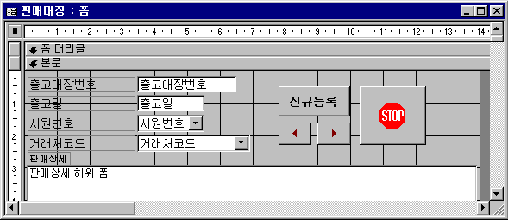
“판매대장” 폼을 선택한 뒤 [디자인]단추를 누른다. “판매대장” 폼의 디자인 화면은 다음과 같다.

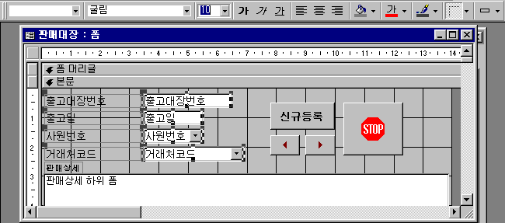
마우스를 이용하여 하위 폼을 제외한 나머지 모든 개체를 선택한 뒤, 글씨크기를 “10”으로 고친다.

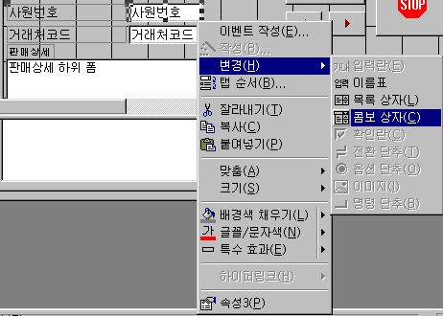
선택을 해제한 후, 사원번호 필드를 선택한 뒤 마우스 오른쪽 단추를 이용 바로 가기 메뉴를 불러온다.

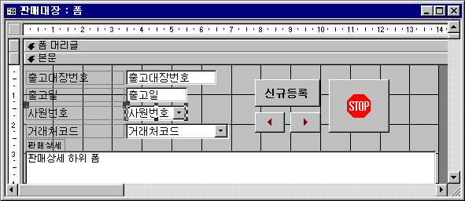
바로 가기 메뉴에서 [변경] ➔ [콤보상자]를 선택한다. 기존의 입력상자에서 콤보상자로 사원번호 입력란이 변하게 된다.

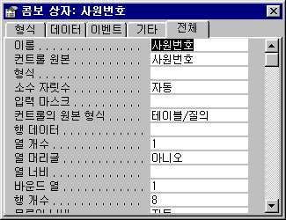
다시 사원번호를 선택하여, 이번에는 바로 가기 메뉴의 제일 아래쪽에 있는 [속성]을 선택한다.

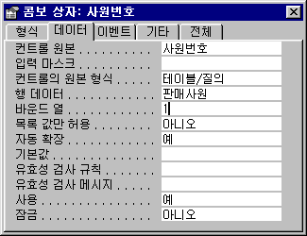
사원번호 속성 창에서 [데이터] 탭을 선택한 다음, “행 데이터” 항목을 선택한다. 나타난 목록단추를 눌러 불러온 테이블/질의 중에서 “판매사원” 테이블을 선택한다. 이때 바로 다음 항목인 “바운드 열” 항목을 “1”로 한다.

☞ 콤보상자 컨트롤
폼에서 콤보상자는 이미 만들어져 있는 테이블의 특정 필드 값을 불러와 보여줄 수 있을 뿐만 아니라 불러온 값을 다른 테이블의 값으로 입력할 수도 있다.
▶ 데이터 속성 : 컨트롤 원본 - 입력되는 테이블의 필드
행 데이터 - 목록으로 불러올 테이블
바운드 열 - 입력될 테이블로 들어갈 목록 테이블의 필드 순번
(예:바운드 열이 “1”이면 행 데이터에서 선택한 테이블의 첫번째 필드 값들을 컨트롤 원본에서 선택한 필드에 입력해 준다.)

▶ 형식 속성 : 열 개수 - 행 데이터에서 선택한 테이블의 필드 중 몇 개의 필드를 사용할 것인지 지정
(예: 열 개수가 “2”이면 행 데이터에서 선택한 테이블의 두 번째 필드까지의 데이터가 콤보상자에 나타나게 된다.)
열 너비 - 콤보상자에 보여줄 데이터의 너비를 지정
(예: 열 개수가 “2”이고 열 너비가 “0;1”이면 첫번째 필드는 너비 값이 없으므로 콤보상자에서는 두 번째 필드 값만을 보여주게 된다.)

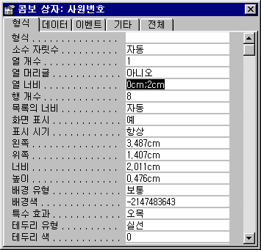
속성 창의 [형식] 탭에서 열 개수는 2, 열 너비는 “0;2”로 입력한다.

같은 방법으로 거래선코드 입력란을 콤보상자로 변경한다. 이때 속성 창의 [데이터] 탭에서 “행 데이터”는 “거래처” 테이블로, [형식] 탭의 열 개수는 2, 열 너비는 “0;2”로 변경한다. 거래선코드의 콤보상자 크기로는 거래처명을 모두 보여줄 수 없으므로, 콤보상자의 길이를 마우스를 이용하여 늘려준다.

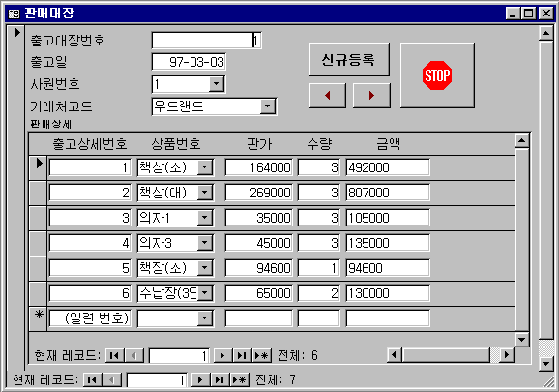
도구모음의 보기형식아이콘 을 눌러 “폼 보기”를 선택한다. 실행된 폼에서 사원번호와 거래선코드의 콤보를 선택하여 보면 다음과 같이 사원명단과 거래선 명단이 나타나는 것을 알 수 있다.

그런데 실행화면에서 보면 “판매상세 하위 폼”이 너무 좁게 자리를 차지한 것을 알 수 있다. 디자인 화면으로 돌아가 “판매대장” 디자인 창의 크기를 크게 한 뒤, 판매하위 폼 개체를 선택하여 길이를 길게 한다.

저장 아이콘을 눌러 지금까지 한 작업을 저장한다.

(2) 판매상세 하위 폼 편집하기

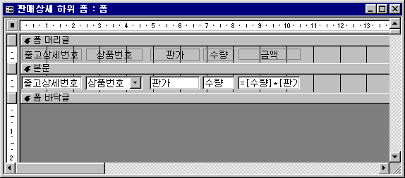
“판매상세 하위 폼”을 선택하여 [디자인] 단추를 누른다. “판매상세 하위 폼”의 디자인 화면은 다음과 같다.

폼 머리글에 있는 출고상세번호 이름표와 본문에 있는 출고상세번호 입력란을 Shift Key와 마우스를 이용하여 동시에 선택한다. 그리고 크기를 줄인다.

같은 방법으로 수량을 선택하여 크기를 재 조정한다.

뒤쪽에 있는 상품번호(이름표와 입력란)를 선택하여 출고상세번호 뒤에 위치하도록 이동시킨다.

입력란과 이름표가 출고상세번호, 상품번호, 판가, 수량 순으로 나열되도록 위치를 이동한다.

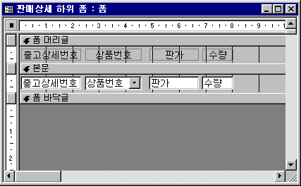
상품번호 입력란을 선택하여 콤보상자로 만든다. 이때 속성 창의 [데이터] 탭에서 행 데이터는 “상품목록” 테이블로, [형식]탭에서는 열 개수는 2, 열 너비는 “0;2”로 정한다.

화면에 “도구상자”라는 도구 모음이 없다면 도구메뉴에서 도구 상자 아이콘을 눌러 도구 상자를 불러온다.

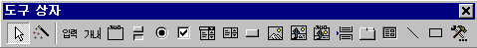
폼 디자인 화면에서 사용하는 “도구상자”에는 다음과 같은 것들이 있다.
개체 선택
컨트롤 마법사
이름표
입력란
옵션 단추
전환 단추
확인란
목록 상자
명령 단추
이미지
독립 개체 틀
쪽 구분
탭 컨트롤
하위 폼/하위 보고서
선
그 밖의 컨트롤
옵션 그룹
콤보상자
직사각형
테이블 연결 개체 틀

도구상자에서 “컨트롤 마법사”가 선택되어져 있다면 해제시킨 후, “입력란”을 선택한다.
수량 뒤에 입력란을 그리면, 입력란과 이름표가 함께 그려지게 된다. 폼을 한번 선택했다가 다시 이름표를 선택하여 삭제한다.

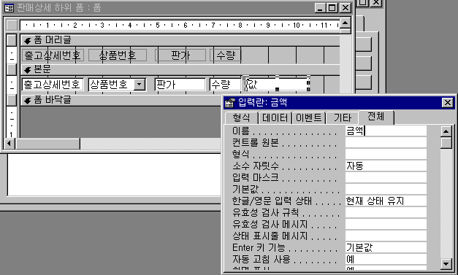
새로이 그린 입력란을 선택한 뒤 바로 가기 메뉴에서 [속성]을 선택한다.

속성 창의 [전체] 탭에서 이름항목에 “금액”이라고 입력한다.

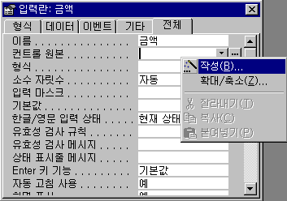
이름항목 다음에 있는 컨트롤 원본항목에서 커서를 둔 채 바로 가기 메뉴를 불러 [작성]을 선택, “표현식 작성기” 창이 나타나도록 한다. 이것은 금액을 구하는 공식을 입력하기 위해서이다.

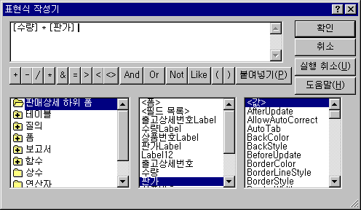
“판매상세 하위 폼”을 선택한 뒤, 옆의 칸에서 폼에 있는 개체 중 “수량”을 선택, 두번 누르기를 한다. 그러면 위의 표현식 입력란에 수량이 입력된다. 입력란 밑에 있는 연산자 중 “*”을 선택한다. 그리고 다시 폼에 있는 개체 중에서 “판가”를 선택하여 두번 누르기를 한다. 표현식 입력란에 나타난 식은 “[수량] * [판가]”이다.

이제 [확인]단추를 눌러 표현식 작성기 창을 닫는다.

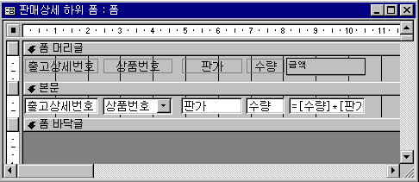
이번에는 도구상자에서 “이름표”를 선택하여 금액 입력란의 위, 폼 머리글에 그린다. 그리고 “금액”이라고 입력한다.

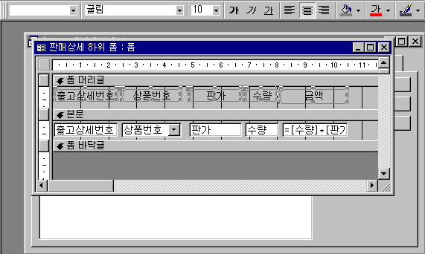
폼 머리글에 있는 이름표들을 마우스를 이용하여 모두 선택한 다음, 글씨크기는 “10”, “가운데 정렬”로 변경한다.

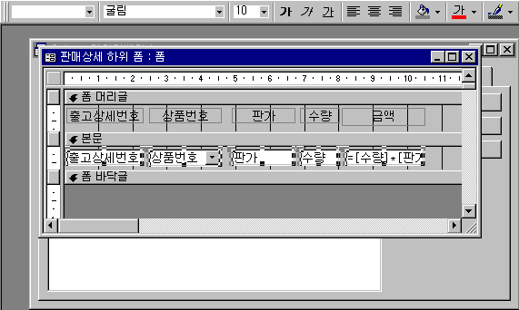
본문에 있는 입력란들과 콤보상자를 마우스를 이용하여 모두 선택한 다음, 글씨크기를 역시”10”으로 변경한다.

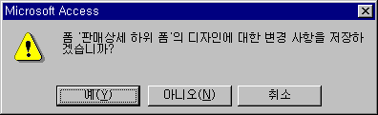
저장아이콘을 눌러 지금까지 한 작업을 모두 저장한다.

“판매상세 하위 폼” 디자인 창을 닫은 뒤, “판매대장” 폼을 열어 데이터를 입력해 본다.

(3) 명령단추 만들기

“판매대장” 폼을 디자인 상태로 연다. 도구모음 중에서 도구상자 아이콘 을 눌러 “도구상자”를 불러온다. 도구상자에서 컨트롤 마법사 아이콘 을 선택한 뒤, 명령단추 아이콘 을 선택하여 “판매 대장” 폼의 오른쪽 상단에 명령단추를 그린다.
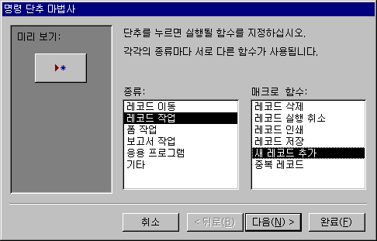
컨트롤 마법사를 설정해 놓았기 때문에 “명령단추 마법사” 대화상자가 나타나게 된다. 여기서 “종류 – 레코드 작업”, “매크로 함수 – 새 레코드 추가”를 선택한 뒤, [다음]단추를 누른다.

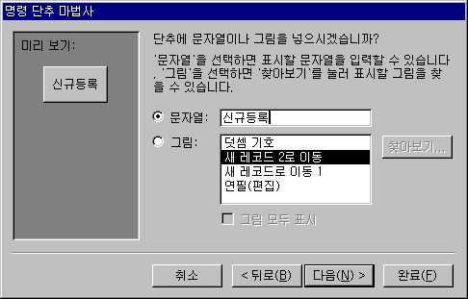
두 번째 대화상자에서는 명령단추에 그림이나 문자열을 삽입할 수 있도록 하고 있다. 여기서는 문자열을 선택하여 “신규등록”이라고 입력한다.

세 번째 대화상자에서는 명령단추의 이름을 정하도록 하고 있다. 명령단추의 이름을 “신규”라고 입력한 뒤, [완료]단추를 누른다. 만들어진 단추의 글씨 크기가 작으므로, 명령단추의 글씨를 “크기-10,굵게” 만든다.
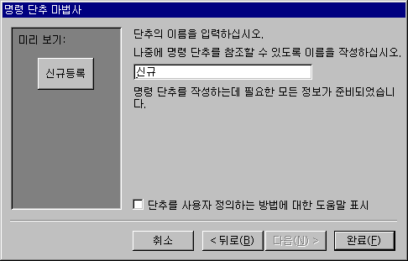
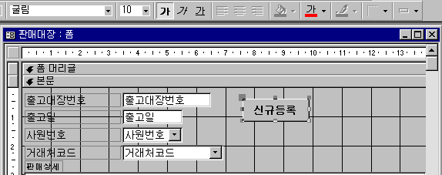

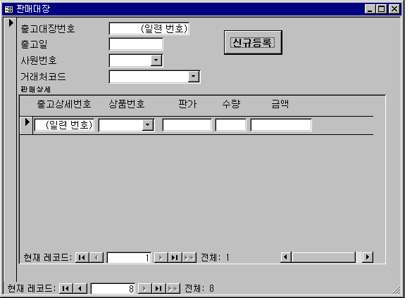
폼을 실행하여 “신규등록” 단추를 누르면 바로 새 레코드 추가 화면이 나타나는 것을 알 수 있다.

폼에서의 레코드 이동을 좀더 편리하게 할 수 있도록 레코드 이전/다음 이동 단추와 함께 종료 단추 등 세 개의 명령단추를 만들도록 한다. 각 명령 단추의 명령단추 마법사에서의 설정 값은 다음과 같다.

단추이름  설정 | 이전 | 다음 | 닫기
종류 | 레코드 이동 | 레코드 이동 | 폼 작업
매크로 함수 | 이전 레코드로 이동 | 다음 레코드로 이동 | 폼 닫기
그림 | 이전으로 이동2 | 다음으로 이동2 | 멈춤 표시

완성된 폼을 실행하면 다음과 같다.

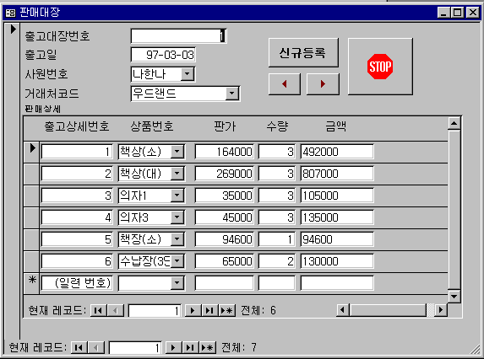

4. 보고서

여기서는 “판매사원별 실적”을 보는 보고서를 만들고자 한다. 보고서 작성은 어려운 부분으로 여기서는 보고서 마법사 기능을 이용하여 사용자가 쉽게 보고서를 만들 수 있도록 한다. 보고서를 만들 때에는 테이블이나 질의를 기본 데이터로 사용하는데, 여기서 작성하고자 하는 “판매사원별 실적 보고서”의 경우 관련 정보가 여러 개의 테이블에 나누어져 있다. 주요 거래실적 자료는 판매대장과 판매상세에, 그리고 거래처와 판매사원, 상품에 대한 정보는 각각 거래처, 판매사원, 상품목록 테이블에 들어있다. 따라서 먼저 보고서용 질의를 작성한 다음, 이를 기초로 한 보고서를 작성하도록 한다.

4.1 질의 만들기

데이터베이스 창에서 [질의] 탭을 선택한 다음, [새로 만들기]단추를 누른다.

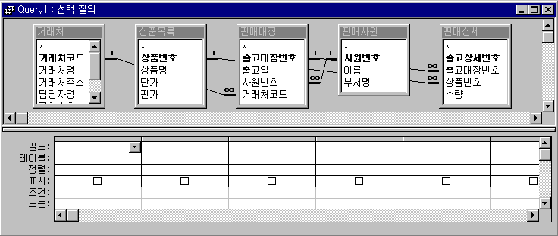
테이블 목록에서 거래처, 판매사원, 상품목록, 판매대장, 판매상세 테이블을 추가한다.

그리고 다음의 필드들을 질의필드로 선택한다.

테이블명 | 필드명 | 테이블명 | 필드명 | 테이블명 | 필드명
거래처 | 거래처명 | 판매사원 | 이름 | 상품목록 | 상품명
거래처 |  | 판매사원 | 부서명 | 상품목록 | 판가

테이블명 | 필드명 | 테이블명 | 필드명
판매대장 | 출고대장번호 | 판매상세 | 출고상세번호
판매대장 | 출고일 | 판매상세 | 수량

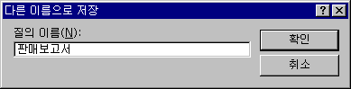
“판매보고서”라는 이름으로 질의를 저장한다.

4.2 보고서 만들기

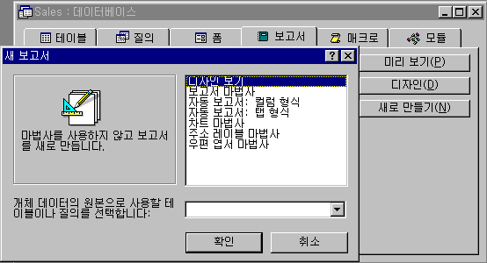
데이터베이스 창에서 [보고서] 탭을 누른다. 그리고 [새로 만들기] 단추를 누른다.

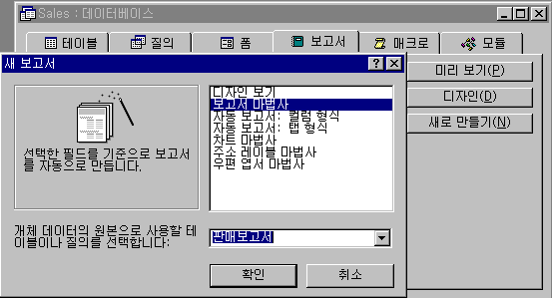
“새 보고서” 대화상자에서 “보고서 마법사”를 선택한 다음 아래쪽에서 “판매보고서” 질의를 선택한다. [확인]단추를 누른다.

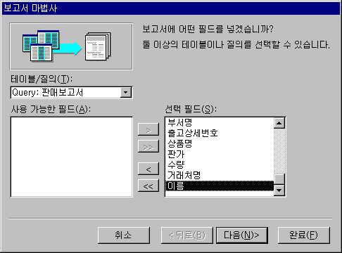
보고서 마법사 대화상자에서 “판매보고서” 질의에 있는 모든 필드를 선택한다.

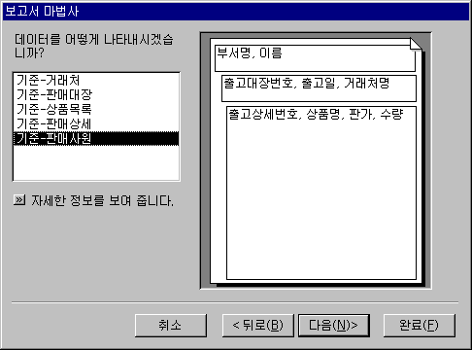
두 번째 대화상자에서 “기준 - 판매사원”을 선택한다.

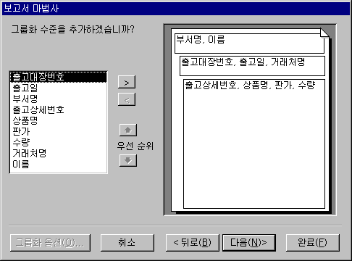
세 번째 대화상자는 보고서 마법사에서 제공하는 기본적인 그룹화 외에 사용자가 선택한 필드로 그룹화를 추가 시킬 수 있게 한다. 여기서는 더 이상의 그룹화는 선택하지 않는다.

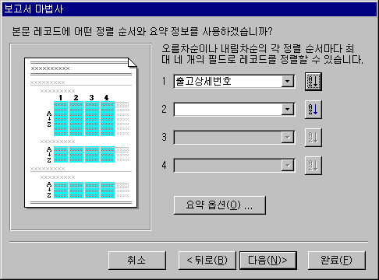
네 번째 대화상자는 필드의 정렬방식에 대한 것을 정의할 수 있게 한다. 여기서는 [출고상세번호]를 오름차순으로 정렬하도록 선택한다.

대화상자 아래쪽에 있는 [요약옵션] 단추를 누른다.

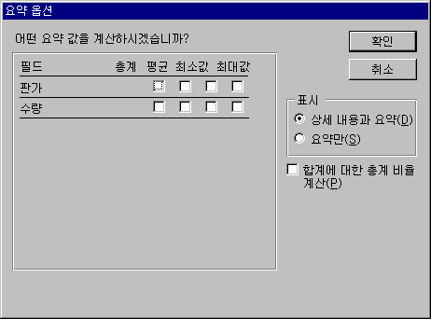
요약옵션은 계산이 가능한 필드들에 대해 합계나 평균, 최대/최소 값 등을 요약해서 보고서에 보여주는 것을 설정하는 것이다. 여기서는 선택하지 않는다. [취소]단추를 누르고 나온다.

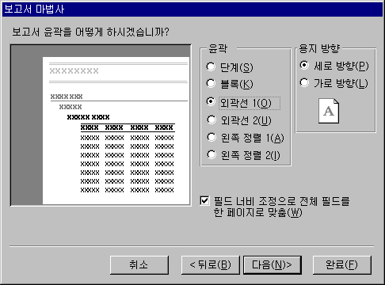
다섯번째 대화상자는 보고서 윤곽에 대한 설정에 대한 것으로, “외곽선 1”을 선택한다.

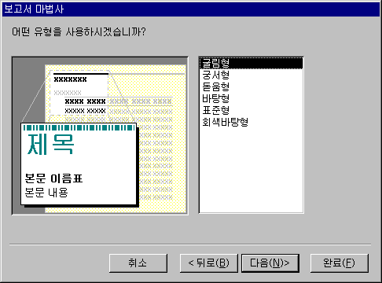
여섯번째 대화상자는 보고서 유형을 설정하는 것으로, “굴림형”을 선택한다.

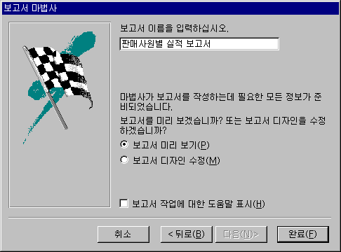
일곱번째 대화상자는 보고서 이름을 입력하는 것으로, “판매사원별 실적 보고서”라는 이름을 입력한 뒤 “보고서 미리 보기”옵션을 선택한 다음 [완료]단추를 누른다.

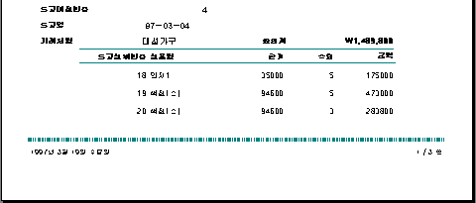
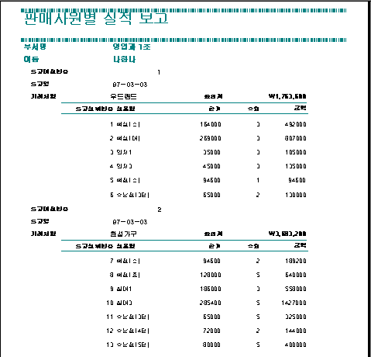
완성된 보고서는 다음과 같다.

